Protokoll zum Workshop " Informationsarchitektur der Internetpräsenz 'Bibliotheca Hertziana' "

Datum 09.12. und 10.12. 2008

Teilnehmer:
Prof. Dr. Sybille Ebert-Schifferer vertreten durch Dr. Verena Gebhard
Dr. Veronika Birbaumer
Dr. Martin Raspe
Dr. Michael Eichberg
Dr. Andreas Thielemann
Dr. Christina Riebesell
Denise Unfried

Ziele des Workshops:

1. Schritt: In Form einer Zwischenlösung den bestehenden Internetauftritt zu verbessern (grafisch)
2. Schritt: Die Informationsarchitektur nach Maßgabe der Fachabteilungen für die Neuentwicklung zu erheben (Gliederung der Inhalte) und für die Entwicklung zu dokumentieren.

Verbesserung des bestehenden Internetauftritts

Drei Entwürfe wurden von Fr. Unfried präsentiert:

- Frame links dunkel (nicht bevorzugt)
- Frame links mit Illustrationen und Hintergrund hell (nicht bevorzugt)
- Frame links mit Illustrationen und Hintergrund Links mit Rahmenlinien

Bevorzugter Entwurf ist Variante c. Es wurde vereinbart auf dieser Variante noch weitere Detailänderungen zu ergänzen (siehe Anhang: Error: Reference source not found)

Es wurde vereinbart die Folgeseiten im Layout ebenfalls abzubilden um eine Entscheidungsvorlage zu erstellen.

Nächste Schritte:

09.01. Übergabe der Änderungen bei PR
ab 12.01 Abstimmung einer Entscheidungsvorlage mit PR
Nach Vereinbarung: Abstimmung/ Präsentation vor Ort

Die Änderungen am bestehenden Inhalt werden vom Institut mit Frontpage erstellt. Dabei ist mit einem Aufwand von wenigen Tagen zu rechnen.

Startseite: Die Startseite enthält einen repräsentativen Einstieg mit einer oder mehreren Abbildungen und Elemente aus „Aktuelles“ (Schaukasten).

Informationsarchitektur für die Neuentwicklung
Für eine Neuentwicklung im CMS erstellt unterstützt die UIE Abteilung der MPDL die Bibliotheca Hertziana mit der Aufbereitung der Informationsarchitektur (Gliederung).

Als Arbeitsgrundlage wurde eine Gliederung erstellt, die die Menüebenen abbildet (siehe Anhang: Error: Reference source not found).

Workshops mit Fachbereichen (Card Sorting):

Institut/Publikationen/Aktuelles: 09.12. ab 12:00
Forschung: 09.12. ab 14:00
Bibliothek: 10.12. ab 10:00 – 11:00
Fotothek: 10.12. ab 11:00 – 12:30
Abschlussrunde, offene Fragen: 10.12. ab 13:30

Es soll keine Unterscheidung geben zwischen internen und externen Nutzern, d.h. Internen Benutzern sehen mehr Funktionen pro Kategorie. Eine zusätzliche Kategorie „Intranet“ ist trotzdem erforderlich und kann redundant Funktionen aufnehmen.

Anhang

Änderungen der bestehenden Homepage

Kopfbereich

Die Sprachen sollen oben im Kopfbereich einem Meta Menü vorgreifen:

Abbildung des Logos: Farblich soll es im gleichen Dunkelgrün erscheinen
Position: Weniger zentral
Größe: ca. 70%
Illustrationen: Bilder können aus dem Fundus von PR bezogen werden (mehrere Vorschläge)

Inhaltsbereich

Typografie: Im Inhaltsbereich sollen alle Schriften serifenlos dargestellt werden.

Das Layout der Startseite wird wie folgt verändert
- Der Inhaltsbereich wird schmäler und es wird eine weiter Spalte eingeführt, die die Werkzeuge enthält (siehe Vorschlag Bibliothek/Fotothek).
- Ein weiteres Bild im Inhaltsbereich ist erforderlich (Neubau)

Diskussionsgrundlage (Entwurfsstand)
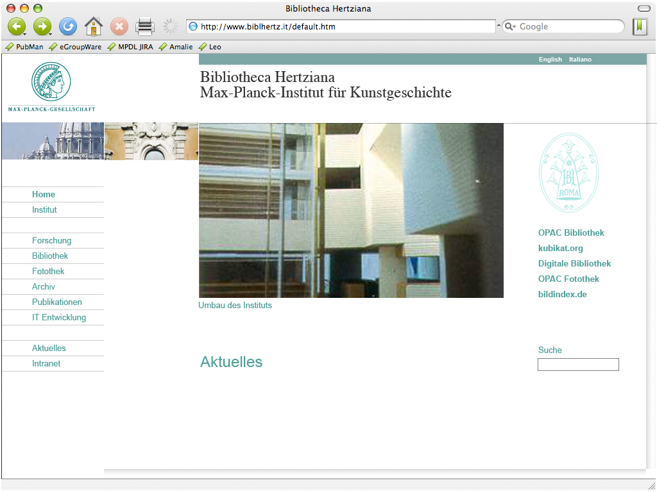

Gliederung der Menüebenen für die Neuentwicklung
Zulassungsebenen:

Die Homepage Version 2 soll durch das CMS verschiedene Zugriffsrechte für die Nutzer erlauben. Die Zugriffsebenen sind farbig gekennzeichnet.

Schwarz (Ebene 1): Externe Sicht (nicht eingeloggt, Zugriff aus dem Internet)
Grün (Ebene 2): Arbeitsplatz im Lesesaal
Rot (Ebene 3): Institutsmitglieder (Eingeloggt)

Abteilung Bibliothek (drei verschiedene Arten von Usern

Exterme User (Ebene 1) | Externe User im Lesesaal (Ebene 2) | Institutsmitglieder (Ebene 3)
Internet | - Laptop (WLAN oder Netz), liegen außerhalb der Instituts-Range  - von der Bibliothek gestellte Computer, ohne USB Interface und ohne Speichermöglichkeiten, mit Ausdruckmöglichkeit | Netz, IP Bereich Institut
Ansicht der Webseite  Bibliothek-1 | - Ansicht der Webseite Bibliothek-1  - Ansicht der Webseite Bibliothek-2 | Ansicht der Webseite Bibliothek-3 („Intranet“)

Sonderkategorie: Meta Menü

In einem Meta Menü sind alle Funktionen enthalten, die keine Inhalte betreffen, sondern Übergeordnete/Allgemeine Dinge betreffen. Es wird empfohlen und trifft auf allgemeine Zustimmung dieses bereits fest im Layout zu verankern (oben rechts).Optionen des Meta Menüs (Reihenfolge als Empfehlung)
- Sprache
- Sitemap (falls vorhanden)
- Impressum
- Druckversion
- Suche (Schnellsuche)
- LogIn

Menüebenen in Form eines zweistufigen Menüs

- Werkzeuge (Fachliche Werkzeuge Forschung/Lehre) in einer stets zugänglichen, Form (Quick links) im Layout verankert.
- Aktuelles
  - Veranstaltungen nach Typen geordnet und nachfolgend nach Datum
    - Kongresse
    - Symposien
    - Studientage
    - Vorträge
    - Veranstaltungsarchiv
  - Neue Publikationen
  - Stipendien und Stellenangebote
  - Allgemeines (Termine, Schließungen, Urlaub, …)
- Forschung
  - Malerei und Bildkünste der frühen Neuzeit
    - Direktorin
    - Personen/Wissenschaftler der Abteilung mit Link auf Personenseite
    - Einträge
  - Architekturgeschichte der frühen Neuzeit
    - Direktorin
    - Personen/Wissenschaftler der Abteilung mit Link auf Personenseite
    - Einträge
  - Wissenschaftler (Forschungsschwerpunkte)
  - Sonstiges

- Institut (Startseite zum Institut. Weitere Optionen über redundante Links: Geschichte des Instituts, Institutsgebäude, Neubau des Instituts)
  - Zulassung und Benutzung (auch unter Bibliothek aber hier zugeordnet, oder eigener Hauptpunkt: Besucher/Besucherinformationen)
    - Nutzungsordnung (Infoblatt zur Nutzung)
  - Abteilungen (Struktur, Organigramm soll besser in den Vordergrund gerückt werden untergeordnet Personen)
  - Mitarbeiter (Alphabetisch sortiert)
  - Publikationen (Querverweis)
  - Stipendien und Stellenangebote (redundanter Link)
  - Studienkurs
  - Archivkurs
  - Tessera Datenbank
  - Lokalisierung der Arbeitsplätze (Interne Nutzer; Institutsmitglieder)
  - Schwarzes Brett
- Bibliothek
  - Kontakt
  - Mitarbeiter (Ebene 3)
  - Öffnungszeiten
  - Zulassung
  - Service
  - Kataloge und Recherche
  - Standortplan („Buchaufstellung“) (Ebene 2+3)
  - Aufstellungssystematik (Ebene 2+3)
  - Ausleihnummern (Ebene 3)
  - Geschichte der Bibliothek

- Fotothek
  - Startseite mit allgemeinen Informationen und Beschreibung zur „Unione Internationale“
  - Kontakt (Adresse + Öffnungszeiten Leitung und Mitarbeiter)
  - Katalog OPAC
  - Bestellungen
  - Systematik der Aufstellung
  - Nachlässe und Sonderbestände
  - Digitalisierung und Konservierung
  - Projekte (Digitalisierungsprojekte, Kampagnen, Wissenschaftliche Projekte, Softwareentwicklung)
  - Mitgliedschaft Fototheken.de
  - Ausstellungen und Aktuelles

- Publikationen
  - Reihen (Mehrbandwerke) (Gliederungsebene?)
    - Italienische Reihe „Studi della Bibliotheca Hertziana“
      - Liste
    - Deutsche Reihen „Römisches Jahrbuch der Bibliotheca Hertziana“ (Gliederungsebene?)
      - Liste
    - Römische Forschungen der „Bibliotheca Hertziana“
      - Liste
    - Römische Studien der „ Bibliotheca Hertziana“
      - Liste
    - Einzelveröffentlichungen
      - Liste
    - Elektronische Veröffentlichungen
      - Liste
- IT Entwicklung
  - Startseite
  - ZUCCARO
  - CIPRO
  - Analysetools für Architekturzeichnungen
  - XML Datenbanken
  - Digitalisierung von Architekturzeichnungen
  - Digitalisierung von Rara
  - OPAC der Fotothek
  - CITRIX
  - Mail über Internet
  - Hilfe/FAQ

- Archiv

- Fußzeile: MPG und korrekte Anschrift des Instituts
Noch nicht Zugeordnetes/Ideen/Vorschläge
  - Breadcrumb (Pfad, Brotkrumennavigation)
  - Kooperationen (Vorschlag: zu Institut)

Layout Vorgaben:

- Auflösung, bei der kein horizontales Scrollen notwendig ist: 1024*786
- Serifenlose Fonts
- Flexibles Layout, d.h. Textspalten sollen sich der Größe anpassen (max width)

Menü Vorgaben:
- Untermenüs sollen per Dropdown erreichbar sein
- Priorisierung/Reihenfolge der Menüauswahl soll nach dynamischen Gesichtspunkten erfolgen
- dynamische nach links statische nach rechts.

Ab einer bestimmten Verweildauer (ca. 6 Monate) werden Einträge in das Archiv verschoben - Art der Veranstaltung (Zwischenüberschrift), Titel (Hinterlegt mit Inhalt, PDF) - Veranstalter - Datum - Ort Optional als Listenansicht oder Kalenderansicht (Woche/Monat)
Für Personenseiten wird eine einheitliche Vorlage erstellt (Vorschlag von der MPDL)
Struktur für Einträge Abbildung, Typ, Titel, Datum/Zeitraum des Projekts, Epoche, Kooperationspartner, Beschreibung (kurz/lang), Wissenschaftler, Kontakt, Externe Webseite/Anwendung
Eventuell Hintergundinformationen vom Nachlass zum Katalog
Vorlage von Listeneinträgen, Sortierung: Aktuellste nach oben

